Родительское собрание

«РОЛЬ СЕМЬИ В ВОСПИТАНИИ ДЕТЕЙ» (вторая младшая группа)

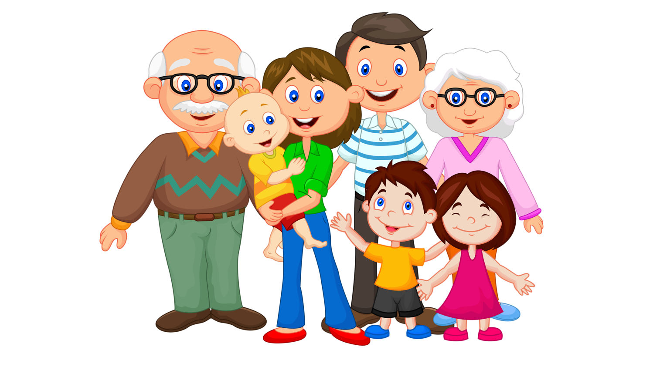

2020 год.
Цель: повышение роли семьи и ее значения в жизни ребенка, уровня компетентности родителей в воспитании и развитии детей.
Задачи:
1. Побудить родителей к размышлениям об особенностях воспитания в их семье.
2. Воспитывать чувства любви и привязанности к своей семье, уважения к ее традициям.
3. Расширить и обогатить педагогические умения родителей по вопросам нравственного воспитания дошкольников.

План собрания:
- Роль семьи в воспитании детей
- Практикум
- Разное.
Добрый вечер, уважаемые родители! Мы благодарим Вас, что в круговороте дел, работы, занятости вы нашли время и пришли к нам на встречу.
Горит свеча, и язычок огня
трепещет и манит, и радует меня,
и заставляет думать о пути,
что нашим детям суждено пройти.
Зло и добро – вот две дороги разных.
Одна — поступков страшных, безобразных.
Другая — Света, Веры и Надежды.
Какую выбрать? – ваш ребёнок сам решит,
Но прежде …
Обдумать и понять должны мы с вами,
Каким путём хотим идти мы сами.
Детские годы - самые важные в жизни человека. И как они пройдут, зависит от нас взрослых – родителей и педагогов. И естественно первую скрипку в оркестре, главную роль в жизни ребенка играет семья.
Итак, тема нашего собрания «Роль семьи в воспитании ребенка». Я думаю многие согласятся с тем, что человеческое счастье вряд ли возможно без семьи. Ни самая увлекательная работа, ни друзья не могут дать то, что может дать семья.
- Родители – это первые воспитатели своих детей, воспитание – это основная обязанность родителей. Одинаковых семей не существует. В каждой семье есть свои традиции и свои особенности. Именно в семье закладываются основы характера и нравственного облика, именно от семьи во многом зависит направление интересов и склонностей детей.
А что же такое семья? (ответы родителей)
Упражнение «Ассоциации»
- Если семья – это постройка, то она…. (крепость, шалаш….)
- Если семья – это цвет, то она….(нежно-розовая…
- Если семья это музыка, то она…. (игра на скрипке….)
- Если семья – это геометрическая фигура, то она… (круг…
- Если семья – это название фильма, то она…. (
- Если семья – это настроение, то она…. (радость…
В ходе этого упражнения мы с вами увидели, что у каждого свои ассоциации связанные с таким понятием как семья! У каждого свое видение и свое представление о семье. Это говорит о том, что все мы разные и уникальные в своих ассоциациях и восприятии. И это здорово и вполне естественно. Как сказал М. Эриксон: «Нет двух абсолютно похожих людей. Нет двух людей, которые одно и тоже предложение поймут одинаково. Поэтому не пытайтесь подгонять людей под ваше представление о том, какими им следует быть… Лучше пытайтесь нащупать представление людей о самих себе».
Каждый родитель желает вырастить своего ребёнка счастливым, здоровым, умным. Чтобы он выбрал правильную дорогу, смог само- реализоваться, создал счастливую семью и достойно воспитал своих детей- об этом думают все родители, не зависимо от того в какой стране мы живём, на каком языке говорим. Каждый из нас родителей - желает своим детям только самого лучшего. Каждому ребенку для полного и гармоничного развития личности необходимо расти в семейном окружении, в атмосфере счастья, любви и понимания. В атмосфере признанного родительского авторитета, который принимается ребенком как должное. Все мы много раз слышали от детей уверенное: «А моя мама сказала!» или «А мой папа делает так!». Очень важно не потерять такое абсолютное доверие со стороны ребенка. А для этого родители должны серьезно относиться к своим словам и поступкам, не допускать расхождения слов с делом. Важно создать эмоционально положительную атмосферу в семье, соблюдать педагогический такт в отношениях с детьми. Духовное общение с детьми – одно из условий поддержания авторитета родителей. Семья – это школа воспитания чувств. В семье воспитываются чувства любви, сопереживания, радости. Добрые чувства побуждают ребенка к действию, развивают в нем активность, отзывчивость. Положительные эмоции – большая нравственная сила, о воспитании которой семья заботится с первых дней появления ребенка на свет. Известно, как важен для ребенка положительный пример близких ему людей: отца, матери, бабушки, дедушки, старших брата или сестры. Дети очень впечатлительны и склонны к подражанию. К сожалению, дошкольники нередко подражают и дурному: их жизненный опыт невелик, действия недостаточно осознанны. Часто повторяющиеся негативные примеры формируют отрицательные черты личности ребенка. Пагубна для нервной системы дошкольника и неблагоприятная обстановка, поэтому родителям важно контролировать свои суждения и поведение, быть доброжелательными, выдержанными, подавать детям положительные примеры в общении друг с другом, другими людьми. В семье ребенок учится высказывать свое мнение, имеет право спорить, доказывать, рассуждать; в семье должно поддерживаться любое проявление ребенком творчества, инициативы, самостоятельности. Какой бы ни был ребенок, он нуждается в признании своей индивидуальности и поддержки любящих родителей.
Практикум
Вы когда-нибудь задавали себе вопрос: какой Я родитель? Кому не хочется получить ответ на этот вопрос! Как правило, мы думаем, что мы хорошие родители, но так ли это? Может, все-таки есть над чем работать?
Практическое задание для родителей.
На подготовленных листах бумаги необходимо продолжить предложение «Хороший родитель – это………»

Тест «Какой Я родитель? »
Я предлагаю Вам тест-игру. Отметьте те вопросы и фразы, которые Вы часто употребляете в общении со своими детьми. Каждый ответ – 1 балл. Итак, начнем:
1. Сколько раз тебе повторять?
2. Посоветуй мне, пожалуйста.
3. Не знаю, что бы я без тебя делал (а?)
4. И в кого ты такой уродился!
5. Какие у тебя замечательные друзья!
6. Ну, на кого ты похож (а?)
7. Я в твои годы….
8. Ты моя опора и помощник!
9. Ну что за друзья у тебя?
10. О чем ты только думаешь!
11. Какая (какой) ты у меня умница!
12. А как ты считаешь, сынок (доченька?)
13. У всех дети, как дети, а ты…
14. Какой ты у меня сообразительный ребёнок!
15. Как я с тобой устал (а)!
Итоги:
Вы набрали 5-7 баллов, значит, живете с ребенком душа в душу! Он искренне любит, уважает Вас, ваши отношения способствуют становлению его личности.
Сумма баллов от 8 до 10 свидетельствует о намечающихся сложностях во взаимоотношениях с ребенком, непонимании его проблем, попытках перенести вину за недостатки в его развитии на самого ребенка!!
11 баллов и выше – Вы непоследовательны в общении с ребенком, его развитие подвержено влиянию случайных обстоятельств. Вам стоит задуматься над этим! И помните о том, что «Ребенок – зеркало семьи»!!!

Практическое задание для родителей: «Загибаем лист»:
Взять листок бумаги. При каждом сгибе листка вспомнить негативное, сказанное или сделанное в адрес ребенка.
А сейчас начинайте разгибать лист и с каждым отгибанием вспоминайте, то хорошее, что вы говорили или делали детям.
Вывод: Вы расправили листок, но на нем так и остались линии сгиба. Так же и в душе ребенка на всю жизнь остаются травмы от непонимания и несправедливости к ним.
Дорогие родители! Отложите все дела в сторону, привлеките к себе ребёнка, обнимите его. Психологи утверждают, что для того, чтобы ребёнок чувствовал себя счастливым - его нужно 7 раз в течение дня погладить по голове, обнять, одобрить, т. е через телесное прикосновение подтвердить: "Я тебя люблю".
И поэтому правильное воспитание в семье, как сказано в народной пословице. - "Это наша счастливая старость; плохое воспитание - это наше будущее горе-это наши слёзы".
И в заключение хочется сказать: чтобы правильно воспитывать детей, нужно быть человеком с правильными нравственными устоями, быть примером для своих детей! Дорогие родители, мы хотим пожелать Вам, чтобы в процессе воспитания ваших детей вам все время сопутствовали ЛЮБОВЬ, ПРОЩЕНИЕ и ТЕРПЕНИЕ.
Ведь именно от вас зависит, каким вырастет ваш ребёнок. Детский сад и мы, воспитатели, можем только помочь вам найти выход в сложной ситуации. Но вам необходимо помнить, что самое большое влияние на формирование личности ребёнка оказывают ваши реальные поступки, ваше поведение. Будьте примером для своих детей.

